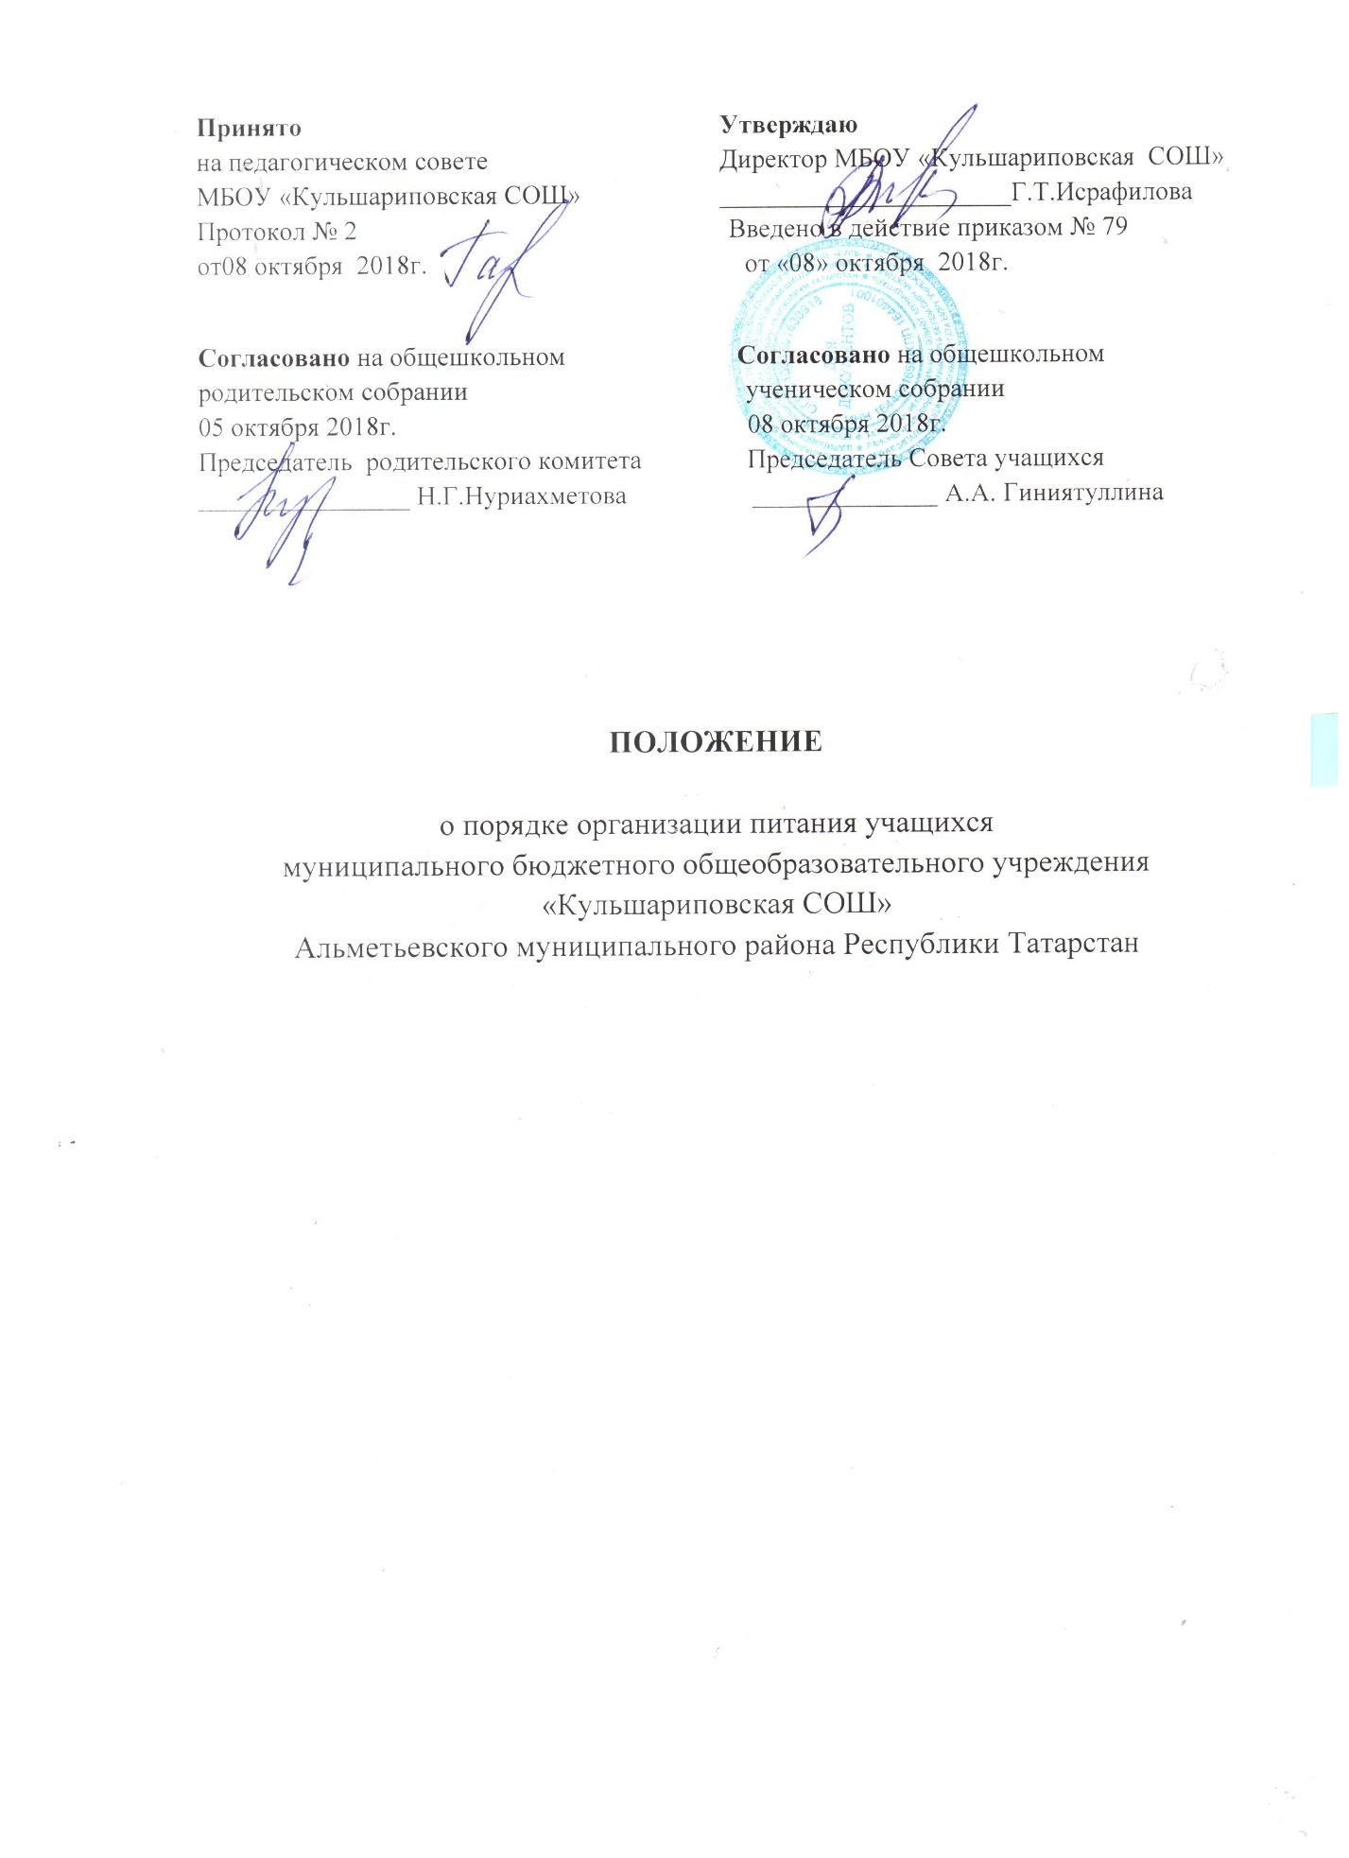

1.Общее положение.
1.1.Настоящее Положение определяет порядок организации и финансового обеспечения питания обучающихся, права и обязанности участников процесса по организации питания, а также порядок осуществления контроля за организацией питания обучающихся в муниципальном бюджетном общеобразовательном учреждении «Кульшариповская СОШ» Альметьевского муниципального района Республики Татарстан.
1.2.Положение разработано в целях организации полноценного горячего питания учащихся, социальной поддержки и укрепления здоровья детей, создания комфортной среды образовательного процесса.
1.3.Организация питания обучающихся осуществляется в соответствии с нормативными правовыми актами Российской Федерации, Республики Татарстан, Альметьевского муниципального района, федеральными санитарными правилами и нормами и настоящим Положением. 1
.4.Ответственность за организацию питания учащихся в общеобразовательном учреждении, учет и контроль поступивших бюджетных средств и родительской платы возлагается на заместителя директора по воспитательной работе учреждения.
1.5. Контроль за целевым использованием бюджетных средств на питание по МБОУ «Кульшариповская СОШ» осуществляет Муниципальное учреждение «Управление образования Исполнительного комитета Альметьевского муниципального района Республики Татарстан».
2. Порядок организации питания.
2.1.Взаимоотношения между юридическими лицами и индивидуальными предпринимателями, осуществляющими оказание услуг по организации питания или осуществляющими поставку продуктов питания образовательным учреждением , регулируются контрактом (договором), заключенным в порядке, определенном действующим законодательством. Закупка продуктов питания для образовательных организаций осуществляется в соответствии с Федеральным законом от 5 апреля 2013 г. № 44-ФЗ "О контрактной системе в сфере закупок товаров, работ, услуг для обеспечения государственных и муниципальных нужд".Контракты заключает договорной отдел ЦБ Альметьевского Управления образования.
2.2.Школьная столовая, должна соответствовать следующим требованиям:
- наличие квалифицированных кадров (должны быть в наличии подтверждающие документы);
- наличие личных медицинских книжек на каждого работника;
- организация курсовой гигиенической подготовки и переподготовки персонала по программе гигиенического обучения не реже 1 раза в 2 года;
- наличие приходных документов на продукцию, с соответствующими сопроводительными документами, удостоверяющими качество и безопасность продукта;
- наличие технологических карт на блюдо;
- наличие действующего договора о проведении лабораторного инструментального исследования в рамках программы производственного контроля (ежеквартально), если осуществляется поставка продуктов питания в образовательное учреждение;
- наличие разработанного перспективного десятидневного меню горячего питания, сбалансированного питания, (в том числе группы продленного дня, военные сборы), отвечающего санитарно-эпидемиологическим требованиям и нормам, утвержденного директором, согласованного с территориальным органом исполнительной власти, уполномоченным осуществлять государственный санитарно-эпидемиологический надзор;
- наличие ветеринарного удостоверения на закупку, хранение и приготовление из мяса сельскохозяйственных животных, птиц, рыбы по соответствующим документам и выработку мясных и рыбных блюд;
- документы, подтверждающие качество поступающего сырья, полуфабрикатов (сертификаты соответствия, накладные с указанием сведений о сертификатах, сроках изготовления и реализации продукции); - книга отзывов и предложений;
- информация об исполнителе.
2.3. Нормы питания на одного учащегося в день утверждены на основании санитарно-эпидемиологических требований к организации питания обучающихся в общеобразовательных организациях, учреждениях начального и среднего профессионального образования (СанПин 2.4.5.2409- 08), утвержденных постановлением главного государственного санитарного врача Российской Федерации от 23 июля 2008 года № 45.
2.4. При производстве продукции работники пищеблока, организующего питание, обязаны соблюдать технологический режим холодной и тепловой обработки сырья, определенной действующими нормами и правилами.
2.5. Контроль за работой столовой школы осуществляется администрацией и общественной комиссией по контролю за организацией питания учащихся. Бракераж готовой продукции снимается бракеражной комиссией, в состав которой входят: лица определенные приказом директора ответственным за организацию питания в Общеобразовательном Учреждении. Общественная комиссия по контролю за организацией питания учащихся создается из числа администрации, педагогических работников, медицинских работников ФАП, учащихся и родителей приказом директора школы с соблюдением принципа ротации кадров. Копия приказа передается администрации столовой. Общественная комиссия по контролю за организацией питания учащихся периодически (но не реже 1 раза в квартал) отчитывается о работе по осуществлению контроля и выполнению данных ей поручений на совещании при директоре, инструктивно-методических совещаниях, педагогическом совете.
2.6. Проверка технологии приготовления пищи осуществляется ежедневно лицом, определенным приказом директора ответственным за организацию питания, о чем делается отметка в бракеражном журнале.
2.7. Оплата за питание производится за наличный расчет, деньги сдаются завхозом на лицевой счет школы.
2.8.Приказом руководителя из числа работников образовательного учреждения назначается ответственный за организацию питания.
2.9.Питание обучающихся в общеобразовательном учреждении осуществляется в дни занятий. Режим приѐма пищи утверждается директором образовательного учреждения и размещается в доступном для ознакомления месте.
2.10.Питание для обучающихся каждого класса предоставляется в соответствии с численностью обучающихся, заявленной классным руководителем предварительно (за 1 день). При составлении заявки классный руководитель учитывает численность обучающихся, родители (законные представители) которых уведомили о предстоящем пропуске занятий их ребѐнком.
2.11.Финансовое обеспечение предоставления питания осуществляется за счет:
- родительских средств;
- средств муниципального бюджета
- доходов от выращивания овощей на пришкольном участке сельских школ; - частичная компенсация удорожания стоимости питания учащихся ежедневно в течение учебного года (в размерах, установленных Распоряжением КМ РТ);
3. Порядок предоставления питания учащимся.
3.1. Питание учащимся предоставляется исключительно на добровольной основе на основании заявления родителей (законных представителей). В заявлении определяется кратность предоставления горячего питания и виды (завтрак и (или) обед). Предоставление горячего полноценного, сбалансированного питания осуществляется по примерному меню, исходя из нормы питания на одного ребенка в день, согласованного территориальным органом исполнительной власти, уполномоченного осуществлять государственный санитарно-эпидемиологический надзор. Норма стоимости горячего завтрака рассчитывается по утвержденным нормам продуктов в соответствии с Санитарно-эпидемиологическими требованиями к организации питания обучающихся в общеобразовательных учреждениях (за счет средств родителей (законных представителей).
3.2. Отпуск горячего питания учащимся организуется по классам на переменах, продолжительностью не менее 20 минут. За каждым классом закрепляются определенные обеденные столы. Учащиеся Учреждения питаются по графику, утверждѐнному директором. Контроль за посещением пищеблока учащимися, учѐт количества отпущенных завтраков или обедов ведѐт классный руководитель. Режим работы пищеблока соответствует режиму работы Учреждения и составляет - 6 дней в неделю.
3.3. Организация обслуживания обучающихся горячим питанием осуществляется путем предварительного накрытия столов, отпуск горячих блюд производят за 3-5 минут до звонка.
3.4. В случае если ребенок по уважительным причинам не получал питание, которое его родители (законные представители) оплатили, по факту неиспользованные финансовые средства идут в зачет стоимости питания учащегося на следующий месяц.
4.Распределение прав и обязанностей участников процесса по организации питания обучающихся.
4.1.Ответственность за организацию питания учащихся, расходованием бюджетных средств на эти цели, соблюдением правил торгово- производственной деятельности, санитарно-гигиенических требований возлагается на заместителя директора по воспитательной работе;
4.2. Директор образовательного учреждения:
- несет ответственность за организацию питания обучающихся в соответствии с нормативными актами Российской Федерации, Республики Татарстан, Альметьевского муниципального района, федеральными санитарными правилами и нормами, Уставом школы и настоящим Положением;
- обеспечивает принятие локальных актов, предусмотренных настоящим Положением;
- назначает из числа работников образовательного учреждения ответственного за организацию питания в образовательном учреждении;
- обеспечивает рассмотрение вопросов организации питания обучающихся на заседаниях родительских собраний в классах, общешкольного родительского собрания ;
4.3. Предприятие, поставляющее продукты питание, несет ответственность за:
- своевременную поставку продуктов питания;
за качество поставляемой продукции;
- организацию производственного контроля за соблюдением санитарных правил и выполнением санитарно-противоэпидемических (профилактических) мероприятий;
- исполнения иных обязательств, предусмотренных настоящим Положением и договором, заключенным им с Учреждением.
4.4. Лицо, определяемое ежегодно приказом директора ответственным за организацию питания обязано:
- информировать родителей (законных представителей) о возможности получения их детьми бесплатного питания в случаях, предусмотренных настоящим Положением;
- своевременно подавать информацию об изменениях в списках учащихся, получающих бесплатное питание;
- ежедневно производить учет учащихся Учреждения для уточнения количества питающихся;
- своевременно (ежемесячно до 1 числа) сдавать отчет по питанию учащихся; - проверять наличие меню на стенде
- проверять соответствие приготовленной пищи меню;
- проверять соответствие веса порции норме выхода по меню;
- координировать и контролировать деятельность классных руководителей;
- предоставлять списки обучающихся для расчета средств на питание обучающихся в бухгалтерию
- обеспечивать учѐт фактической посещаемости обучающимися столовой, охват всех обучающихся питанием, контролировать ежедневный порядок учета количества фактически полученных обучающимися обедов по классам; - координировать работу в образовательном учреждении по формированию культуры питания;
- осуществлять мониторинг удовлетворенности качеством школьного питания;
-вносить предложения по улучшению организации питания.
-контролировать состояние здоровья работников школьной столовой, при необходимости отстранения сообщить руководству ,в случае их отсутствия отстраняет заболевших работников;
4.5. Классные руководители образовательного учреждения:
- доводят до родителей (законных представителей) информацию об организации питания в Учреждении;
- ежедневно не позднее, чем до 8.00 предоставляют в школьную столовую количественную заявку для организации питания;
- ведут ежедневный табель учета полученных обучающимися обедов;
- осуществляют в части своей компетенции мониторинг организации школьного питания;
- предусматривают в планах воспитательной работы мероприятия, направленные на формирование здорового образа жизни обучающихся, потребности в сбалансированном и рациональном питании, систематически выносят на обсуждение в ходе родительских собраний вопросы обеспечения полноценного питания учащихся;
- выносят на обсуждение на заседаниях Педагогического совета, совещания при директоре предложения по улучшению питания
4.6. Родители (законные представители) обучающихся:
- своевременно вносят плату за питание ребенка, ежемесячно, не позднее 10 числа;
- обязуются своевременно сообщать классному руководителю о болезни ребенка или его временном отсутствии в общеобразовательном учреждении для его снятия с питания на период его фактического отсутствия, а также предупредить медицинского работника и классного руководителя об имеющихся у ребенка аллергических реакциях на продукты питания;
- ведут разъяснительную работу со своими детьми по привитию им навыков здорового образа жизни и правильного питания;
- вправе вносить предложения по улучшению организации питания обучающихся лично;
- вправе знакомиться с примерным и ежедневным меню, расчетами средств на организацию питания обучающихся.
4.7.В столовой школы вывешивается информационный стенд с меню, графиком дежурства классов по столовой, время приема пищи, обязанности дежурного по столовой, материалы по культуре питания, Книга отзывов и предложений

